L50 – Vznik USA – pracovní list

Zvíře | Stát | Město | Historická osobnost | Kulturní dílo / umělec | Sport / sportovec

Severní Amerika – boj o kolonie (před zápisem PS 4/7)

- Kolonie = zdroj ………………………… + odbytiště v…………………………
- O nadvládu zde ………………………… Francie, Velká Británie a Nizozemci
- 17. stol. – ………………………… založí Nový Amsterodam → New York
- Britové postupně ………………………… Nizozemce (úplně) i Francouze (Kanada)
- Na ……………………………………………………vznikne ………………… amerických kolonií
- Na původní obyvatele = ………………………… nikdo …………………………

Proč lidé docházeli do Ameriky?

1) ………………………… – deportovaní trestanci
2) ……………………………………………………→ v koloniích je náboženská svoboda!
3) ………………………… – v Evropě už žádná volná nebyla
4) …………………………, obchodníci, pochybné existence…
- Lidé, kteří v Evropě ……………………………………………………
- Lidé, kteří hledají štěstí… (…………………………)

Život v Americe

- Velká míra ………………………… – pro …………………………
- Sever – …………………………
- Jih – plantáže: …………………………, …………………………, …………………………, …………………………
- Na plantážích jsou využívání …………………………
- Otroci – ……………………………………………………, nejsou původní obyvatelé

Správa severoamerických kolonií (po zápisu PS 3/6)

- …… kolonií
- Každá má ………………………… (volební právo mají jen muži!)
- V čele kolonie ………………………… jmenovaný králem
- …………………………………… – má hlavní slovo, ale kolonisté v něm přitom nemají zastoupení!

Narůstající problémy

- Velká Británie brání rozvoji řemesel a průmyslu v koloniích…
- → ………………………………………………………………………………
- Velká Británie zavádí ………………………… (=nutnost lepit „známky“ na noviny, úřední dokumenty…), cla na výrobky…
- → zisk …………………………………………………… vydržovanou v koloniích

Povstání

- Kolonisté ………………………… britské zásahy → …………………………………………… – vyhození nákladu čaje do moře
- ………………………… – kolonie se dohodnou na odtržení a vybudování vlastní armády
- V čele dobrovolnické armády ……………………………………………………
- USA se podaří získat ………………………… a ………………………… od Francie, Nizozemí, Španělska

Vyhlášení nezávislosti

- Válečné střety s různými výsledky
- ………………………… – ……………………………………………………– vyhlašují samostatnost, ale boje pokračují dalších 6 let, než Velká Británie uzná USA
- …………………………, Thomas Jefferson…
- George Washington zvolen prvním …………………………
- Přijata …………………………
- Republika vybudovaná na …………………………………………………… → důraz na svobodu

Famous US presidents (po zápisu 4/10)

- George Washington …
- Abraham Lincoln …
- John F. Kennedy …
- Ronald Reagan …
- Barack Obama …
- Donald Trump …

- was the US president during the Civil war „North vs. South“.
- was the US president, but originally was the famous Hollywood actor.
- is actual US president and totally the 45th.
- was the first US president.
- was the second assassinated US president. (The first was Lincoln.)
- was the first black president in US history.

Práce s mapou
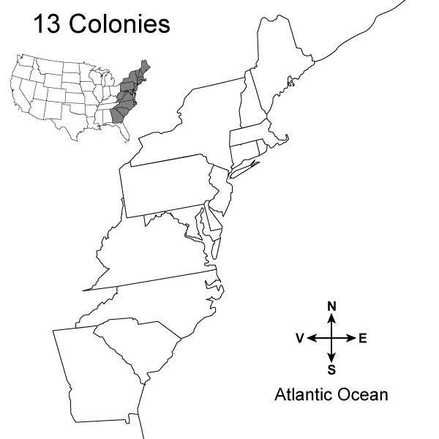

- Jaká je nejsevernější a jaká nejjižnější kolonie?

2) Která kolonie byla pojmenována podle královny Alžběty I.?

Bingo

Zjisti od spolužáků správné odpovědi, poznamenej si je do tabulky níže a ke každé odpovědi i jméno toho, od koho jsi ji získal. Každému smíš položit pouze jednu otázku, čtyřem lidem můžeš položit otázky dvě.

- Proč byly pro evropské státy důležité kolonie?
- Uveď příklad britské kolonie mimo Ameriku.
- Jak se jmenoval první americký prezident?
- Kdy byla vyhlášena Deklarace nezávislosti? (rok)
- Jaké město se stalo hlavním městem USA?
- S jakými dvěma národy soupeřili Britové v Severní Americe?
- Kdo objevil Ameriku?
- Jak se nazývají původní obyvatelé Ameriky?
- Uveď příklad dvou plodin pěstovaných na plantážích?
- Odkud byli do Ameriky dováženi otroci?
- Kolik bylo původních kolonií a na jakém pobřeží se nacházely?
- Jakou měnou se platí v Americe?
- Proč lidé odcházeli do Ameriky – jeden příklad?
- Uveď jméno jedné z původních kolonií.
- Proč Britové bránili koloniím v rozvoji řemesel a průmyslu?
- Co se odehrálo při tzv. Boston Tea Party?

1 | 2 | 3 | 4
5 | 6 | 7 | 8
9 | 10 | 11 | 12
13 | 14 | 15 | 16

